1. Spieltag: 14.10.2017

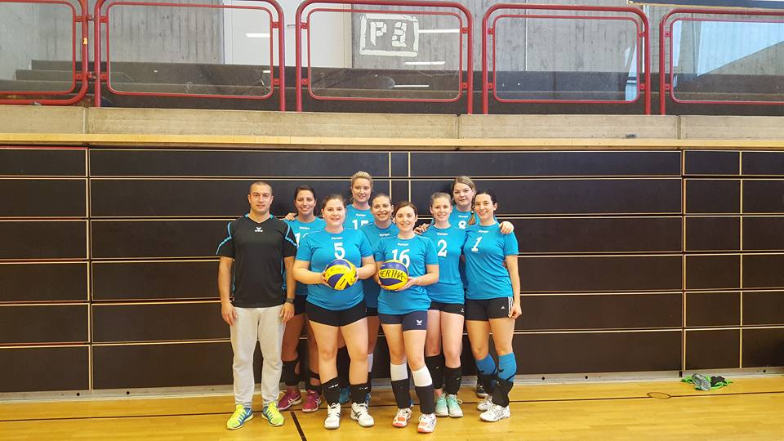
Saisonauftakt der FC Hertha Damen II - vom Suchen und Finden des roten Spielfadens
Durchwachsen verlief der 1. Spieltag der neu formierten Damenmannschaft II des FC Hertha Volleyball mit neuem Trainer, Stiliyan V., am vergangenen Samstag, den 14.10.2017, der am Ende eine Niederlage und einen Sieg auf dem Spielkonto verbuchen ließ.
Obwohl der erste Satz der Saison gegen die Mannschaft des TSV Hohenbrunn-Riemerling II zunächst vielversprechend knapp zugunsten des Gegners ausging (22:25), konnten die Damen des FC Hertha in den beiden darauffolgenden Sätzen den guten Ansatz nicht weiter ausbauen, da es Ihnen nicht gelang, sich an das schnelle, dynamische und variierende Spiel des Gegners anzupassen und verloren mit deutlichem Abstand auch diese beiden Sätze (15:25;17:25).
Deutlich besser verlief dann jedoch das zweite Spiel gegen den TSV Solln. Zwar hing den Damen des FC Hertha im ersten Satz noch die Unsicherheit aus dem vorherigen Spiel nach, so dass sie sich im ersten Satz mit 13:25 Punkten dem Gegner geschlagen geben mussten, jedoch gelang es Ihnen in den drei folgenden Sätzen ihr Spiel zu finden und mit deutlichem Abstand das Spiel für sich zu entscheiden (25:14;25:20;25:15).
Zusammenfassend ein für die weitere Saison aufschlussreicher Spieltag, der eine neu formierte Mannschaft mit nicht zu unterschätzendem Potenzial gezeigt hat, die einfach noch die ein oder anderen Startschwierigkeiten überwinden muss.
Es spielten: Heidrun K., Tatyana P., Marina B., Daniela G., Nicole T., Sonja M., Wiebke G. und Janine H.

